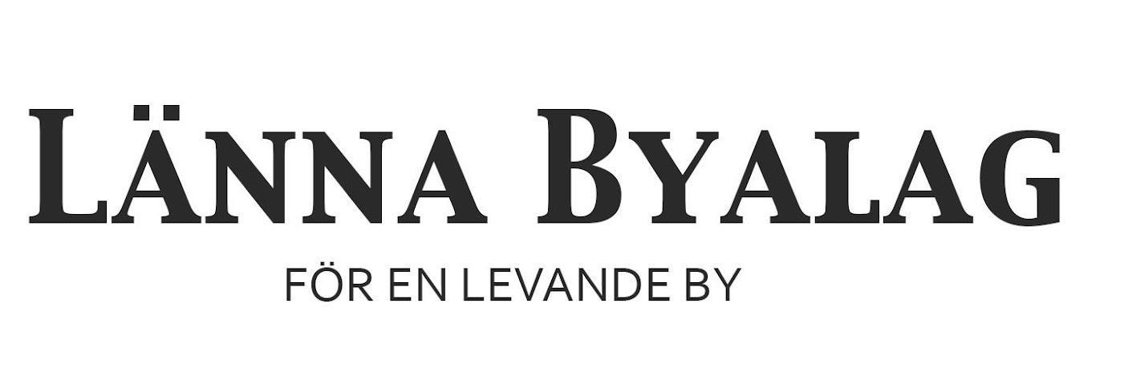
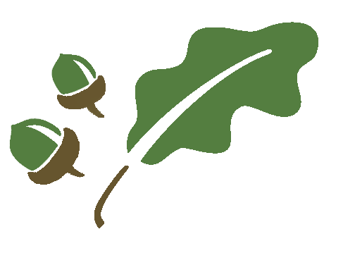
Verksamhetsberättelse 2023
samt budget och verksamhetsplan för 2024

Verksamhetsåret 2023

Styrelse
Ordförande
Johan Carlsson

Ordinarie ledamöter
Anna Maria Wremp
Sara-Carin Öhman
Sara Lundgren
Karin Grängsjö

Suppleanter
Stefan Tallroth
Tom Martin

Antal möten
Årsmöte i mars. Under året har styrelsen hållit sex protokollförda styrelsemöten.

Antal medlemmar
Föreningen har ungefär 200 medlemmar. Exakt antal medlemmar är okänt då många betalat avgift för familj men endast namngivit en person. Medlemsavgiften har under året varit 100 kronor för enskild medlem och 150 kronor för familj.

Året som gick i korthet
Årsmötet hölls den 21:a mars i Länna skola. Cirka 20 personer deltog. Christoffer Hallbäck från Uppsala kommun närvarade via videolänk och berättade om hur man kan gå vidare med en LOVA-ansökan för att få pengar att förbättra vattenkvalitén i Lötsjön.

En ny tradition (?) föddes när en påskbrasa arrangerades i Kopphagen med ideala förutsättningar för eldande med snötäckt mark. En stor hög med sly från många års röjning försvann därmed. Tack Stefan m.fl. för insatsen!

Länna station skrapades och målades i maj och efter årets insats ser den betydligt fräschare ut, även om flera arbetsdagar behövs innan arbetet kan räknas som färdigt. Museiföreningen är villiga ett betala för mer material så att arbetet kan fortsätta 2024.

En helgdag i maj arrangerades en rundvandring runt Länna bruk och station ihop med Almunge hembygdsförening. Cirka 30-35 personer deltog under en dryg timmes tid med en något rörig redovisning av områdets och byggnadernas historia.

En solig dag i början på juni arrangerade byalaget ihop med Länna Macken en promenadloppis i Länna. Ett uppskattat arrangemang med över 25 utställare från Bibacken till Kolbo med epicentrum vid Länna Macken och Lärkstan. Evenemanget återkommer 2024 om intresse finns från tillräckligt många utställare.

Traditionellt midsommarfirande med många besökande arrangerades. Tack alla frivilliga som hjälpte till! Julmarknad arrangerades den första helgen i december med hästskjuts och lokalproducerad korv med bröd. Glädjande med fler utställare än tidigare år, varav flera nya.
Som vanligt har även ett antal externa aktiviteter arrangerats i Kopphagen, såsom uthyrning till föreningar men också privata arrangemang och fester. Swingkattens dansarrangemang i augusti servades med kioskservering som gav byalaget en god inkomst.

Länna byalags hemsida (www.lannabyalag.se) fungerar som kontaktyta och används för informationsspridning. Hemsidan har hållits uppdaterad med aktuella evenemang och säkerhetsförbättringar skett, inkl. nytt tema som förändrat utseendet. Främst används Facebook och maillista för att sprida aktuell information. Den som vill kontakta oss kan maila info@lannabyalag.se.

Länna byalag har i november 2022 ingått som partner i ett trepartsavtal med Uppsala kommun och Länna macken och har genomfört arrangemang enligt avtal och därmed gjort skäl för ett bidrag på 5000 kr för 2023. Under hela 2023 har vi jagat kommunen för att få svar på att vi kan söka deras ”Bidrag till föreningar som tar ett övergripande ansvar för sin bygds utveckling” som vi fick 2022. Trots nästan 15 påstötningar under året från februari och framåt fick vi inte besked förrän i december, varpå möjligheten försvann att planera året i förväg med evenemang som vi hade velat ha säkrat ekonomisk teckning för i förväg med hjälp av bidraget. Överhuvudtaget har det varit irriterande svårt att över huvud taget få svar på några frågor till kommun, och då speciellt landsbygdsstrategerna, oavsett vad det gällt. 2022 års Medborgarbudget har flera gånger skjutits fram utan information eller rimliga anledningar och den flera gånger utlovade omröstningen blev inte av under 2023 heller. Vad gäller belysning på cykelvägen mellan Bibacken och Lärkstan har det varit pingismatch mellan Trafikverket och kommunen, där ingen vill känna ansvar att driva frågan utan hänvisar till någon annan. Detaljplanen för Kalle Blanks väg har inte gjort några synliga framsteg och inte heller någon ny lekplats, men för båda dessa frågor bör det hända saker under 2024. En rapport om sanering av Lännaholms bruk med omgivningar som skulle varit klar under våren 2023 inväntas fortfarande under januari 2024...

Resultaträkning
2023-01-01 –– 2023-12-31
Intäkter | 57 331 kr
Medlemsavgifter | 10 200
Skötsel Ältstigen | 0
Kopphagen uthyrning | 7750
Kopphagen midsommar | 23 383
Kopphagen julmarknad | 6079
Swingkatten Kopphagen | 5283
Bidrag Holmen Skog AB | 3938
Sparränta | 284
Bidrag från Uppsala kommun* ** | 0
Övrigt | 414
Utgifter | 46 999 kr
El Kopphagen | 7612
Arrende Kopphagen | 2038
Försäkring Kopphagen | 5753
Inköp midsommar | 3606
Inköp julmarknad | 10 695
Swingkatten Kopphagen | 2300
Bankavgifter (kort + Swish) | 2542
Annonser, utskrifter | 1759
Organisationsnummerbevis Skatteverket | 225
Årsavgift web-hotell (mail och hemsida) | 954
Underhåll Kopphagen, Länna station | 3393
Förbrukningsvaror Kopphagen | 267
Årsmöte | 554
Utrustning Kopphagen (grill, leksaker, spel) | 5301
RESULTAT | 10 332 kr
*Ersättning inom ramen för Servicepunktsavtal 2023 ansöks om i början av 2024 (5000 kr).
**12 619 kr i bidrag för 2023 betalades ut 2024-01-05. Bidrag till föreningar som tar ett övergripande ansvar för sin bygds utveckling. Erhållet belopp stämmer inte med beslut. Vi har inte fått svar på om det kommer att korrigeras.

Balansräkning
2023-12-31
Tillgångar | 86 835 kr*
Bankkonton
- Kopphagenkonto | 19514
- Byalagskonto | 57278
Handkassa | 10043
Utgående balans | kr
Behållning föregående år | 76 503
Årets resultat | 10 332

Budget 2024
Intäkter | 78 000 kr
Medlemsavgifter | 10 000
Bidrag och ersättning från Uppsala kommun (inkl. 2023 års försenade bidrag) | 30 000
Skötsel Ältsjön | 0
Intäkter Kopphagen försäljning | 30 000
Intäkter Kopphagen uthyrning | 8000
Kostnader | 37 891 kr
Bankkostnader, mail och hemsida | 3500
Utskick och annonser | 3000
Försäkring Kopphagen | 5753
Arrende Kopphagen | 2038
El Kopphagen | 7600
Underhåll Kopphagen | 1000
Inköp och kostnader för evenemang | 15 000
Bidrag till LOVA-ansökan Lötsjön
Årets behållning | 40 109 kr

Verksamhetsplan 2024
Länna Byalag kommer under 2024 att fortsätta att vara en kontaktlänk mellan kommunen och byalagets medlemmar. Arbetet drivs av styrelsen men vi hoppas som alltid på fler engagerade medlemmar! Det möjliggör både fler projekt och gör arbetet roligare, och stärker vår trovärdighet i dialogen med kommunen då den bygger på att byalaget kan representera så många Lännabor som möjligt.

Några specifika frågor som styrelsen vill lyfta fram:

Kopphagen. Det finns mycket att göra i Kopphagen! För att bibehålla och utveckla Kopphagen som festplats behövs engagemang och arbetsinsatser för målningsarbete, städning, underhåll, planering av evenemang och bemanning av kiosk mm. Under 2024 vill vi skapa en arbetsgrupp för Kopphagen där praktiskt lagda kan vara med och hjälpa till med allt som inte hinns med på årets fixardagar. Vi vill också skapa en arbetsgrupp för evenemang som kan hjälpa till med bakning och bemanning av kiosk m.m.

Samarbete med Uppsala Kommun. Byalagets styrelse fortsätter att påverka i aktuella frågor. Detta innebär bl.a. fortsatt bevakning av planarbetet för detaljplanen Kalle Blanks väg, lekplats, väg 282, vattenkvalitén i Lötsjön m.m. Uppsala kommun har initierat arbetet med bygderåd och Länna byalag ämnar ansöka om att få representera vårt intresseområde för att få en bättre dialog med kommunen och kunna ge synpunkter på t.ex. byggplaner i tidigt planeringsskede.

Hemsidan kommer att hållas uppdaterad med information om aktiviteter i Länna med omnejd.

Tack!
Vi i styrelsen vill tacka alla medlemmar och boende i Länna för engagemang under året. Hör av er till info@lannabyalag.se eller till någon av styrelsemedlemmarna om ni det är någon viss fråga som särskilt intresserar er och som ni vill jobba med!

Länna 2024-03-05 / Styrelsen för Länna Byalag

Johan Carlsson Anna Maria Wremp Sara-Carin Öhman Karin Grängsjö

Sara Lundgren Stefan Tallroth Tom Martin

